参数下载工具
操作说明

修订历史记录

日 期 | 版 本 | 说 明 | 作 者 | 备 注
2008年06月30日 | 1.0.0 | 创 建 | 黄庆锐 | 首次发布
2008年10月10日 | 1.0.1 | 修 订 | 黄庆锐 | For Manufacture

目 录
1 概 述 3

2 操作方法 3

2.1 下载岗位 3

2.2 对比岗位 6

2.3 管理员用户 8

1、概 述

本软件专门针对我司GSM无线商话在生产过程中的下载参数与读取对比岗位而设计，适合R16平台的话机使用。

2、操作方法

2.1 下载岗位
启动软件，进行软件参数设置，如下图：
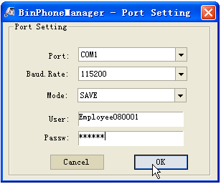
图1. 下载岗位参数

2.1.1 软件参数设置

Port: 串口设备名，需选择Pc与话机连接的端口；
Baud.Rate: 波特率，选择话机默认的波特率；
Mode: 操作模式，“SAVE”为下载参数；
User: 用户名，由系统管理员配置；
Passw: 用户密码，由系统管理员配置；

2.1.2 下载操作界面

在完成软件参数后，点击“OK”进入下载操作界面，如图2：
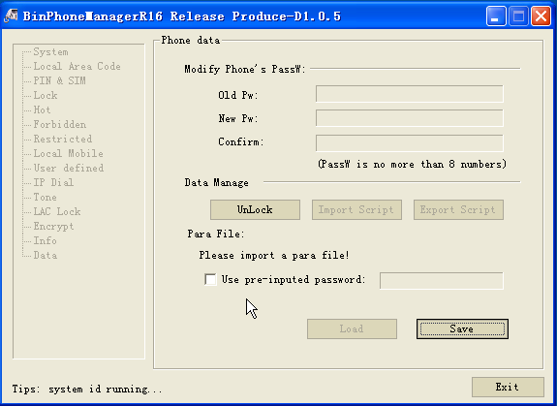
图2. 下载参数界面

此时普通操作员无法进行下载参数的操作，界面上会提示用户导入一个参数脚本文件，这个步骤需要管理员来操作。

2.1.3 导入待下载的参数脚本

“UnLock”输入管理员密码解锁界面后，“Import Script”导入一个用于下载参数格式的脚本文件，如下图导入了“开发工程师提供的文件_w.save”这个文件。
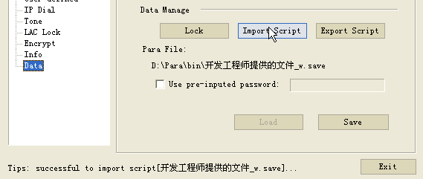
图3. 导入下载格式脚本
注意，管理员导入的文件必须是由开发工程师提供的，以免出现参数与机型不匹配的情况。

2.1.4 输入要修改的密码
Old Pw: 输入话机的旧密码
New Pw: 输入修改成的新密码
Confirm: 确认新密码

若要在下载参数的过程中同时修改话机密码，则此时管理员要正确输入旧密码与新密码；否则这三个框都要置空。如下图，填写了密码：
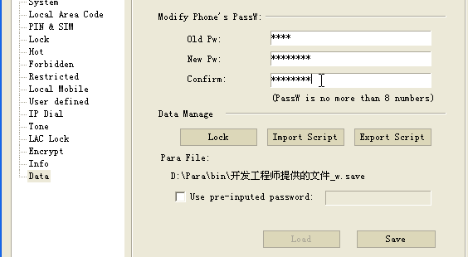
图4. 输入密码

2.1.5 完成设置并锁定界面
为了使得普通操作员在这个下载的过程不出现界面被修改的现象，完成所有设置后，管理员应该重新锁定界面，如下图：
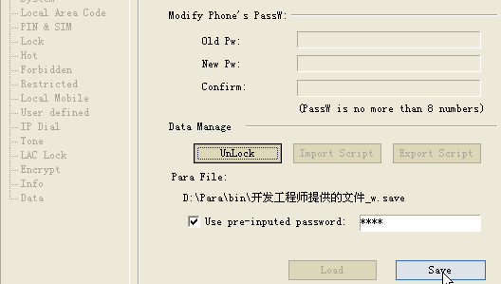
图5. 完成设置并锁定
在“□Use pre-inputed password”打勾并输入话机的密码，可以省去下载每台机器都要重新输入一次。
2.2 对比岗位
启动软件，进行软件参数设置，如下图：
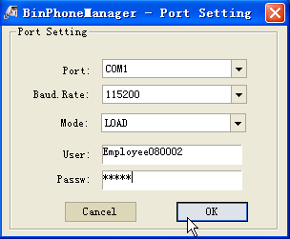
图6. 读取对比岗位参数
2.2.1软件参数设置
读取参数进行对比，Mode选择“LOAD”，其他请参考2.1.1节。

2.2.2读取对比操作界面
在完成软件参数后，点击“OK”进入读取参数对比操作界面，如图7：
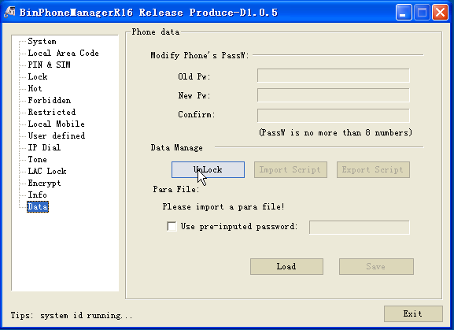
图7. 读取对比操作界面
此时普通操作员无法进行读取参数对比的操作，界面上会提示用户导入一个参数脚本文件，这个步骤需要管理员来操作。
2.2.3 导入待对比的参数脚本
“UnLock”输入管理员密码解锁界面后，“Import Script”导入一个用于读取对比参数格式的脚本文件，如下图导入了“开发工程师提供的基准文件_r.load”这个文件。
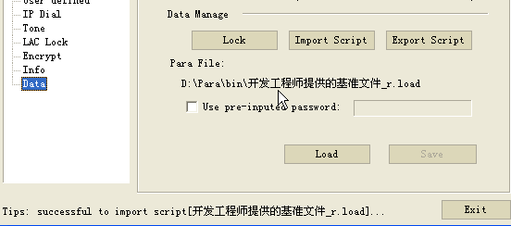
图8. 导入基准对比脚本
注意，这个文件的位置在这个读取过程中不那个删除或者移动，否则无法完成对比操作。至此，管理员可以“Lock”锁定界面让操作员直接“Load”读取比较了。

2.2.4 对比结果状态显示
2.1.4.1 对比一致
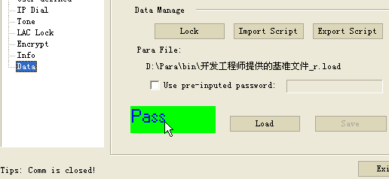
图9. Pass状态
读取对比结果亮绿色，表示话机参数与导入的文件“开发工程师提供的基准文件_r.load”是一致的、无差别的，符合要求。

2.1.4.1 对比有差异
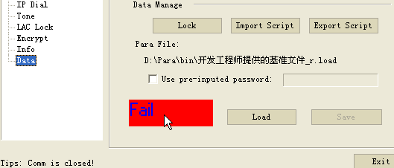
图10. Fail状态
读取对比结果亮红色，表示话机参数与导入的文件“开发工程师提供的基准文件_r.load”是不一致的、有差别的，需重新下载。

2.3 管理员用户
本软件只提供一个管理员用户：
User: admin
Paasw: desayele
启动软件时用这个用户名登陆即可，管理员拥有比较高的权限，其职责有以下几点：
2.3.1 增加/删除普通用户
启动软件进入操作界面后，“User Manager”进入用户管理，如下图：
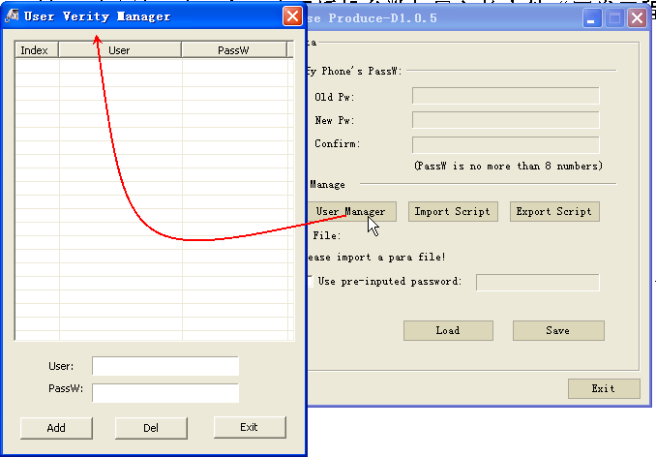
图11. 用户管理

在“User”和“PassW”填写好数据后点击“Add”可以增加一个新的用户；选中已有的用户，点击“Del”可以删除选中的用户；如下图：
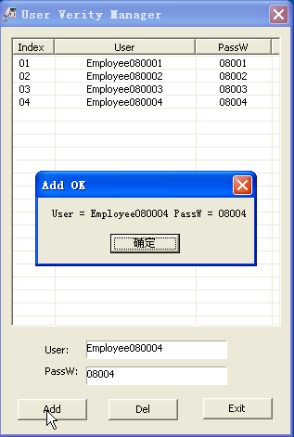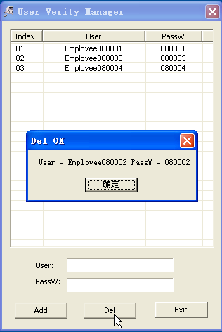
图12. 添加和删除用户
前面图片中用到的“Employee080001”和“Employee080002”就是用此方法添加的。

2.3.2 UnLock-解锁
由于普通操作员是没有解锁权限的，所以管理员必须利用其密码(desayele)来为他们解锁，并且进行一些导入设置。详见2.1.3和2.2.3描述。
2.3.3 报错处理
如果软件在下载或者读取的过程中报错，则管理员需要按照以下步骤把错误信息反馈回来给项目负责人；
2.3.3.1 读取对比报错
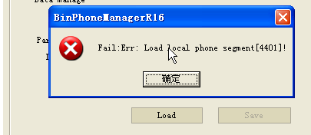
图13. 读取过程报错
2.3.3.1.1 打开软件所在的文件夹；
2.3.3.1.2 删除At.log文件；
2.3.3.1.3 重新作一次“Load”至其报同样的错误；
2.3.3.1.4 退出软件，把At.log文件反馈给项目负责人分析；

2.3.3.2 下载过程报错
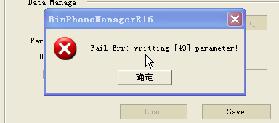
图14. 下载过程报错
2.3.3.2.1 打开软件所在的文件夹；
2.3.3.2.2 删除At.log文件；
2.3.3.2.3 重新作一次“Save” 至其报同样的错误；
2.3.3.2.4 退出软件，把At.log和Parafile.ini文件反馈给项目负责人分析；

